《手工制作中培养幼儿创意能力的实践研究》课题个案追踪表
观察对象 |  | 李嘉墨 |  | 班级 | 大2班 |  | 时间 | 2018.10.10
观察课题内容 |  |  | 开心花 |  |  | 观察者 |  | 黄桢
情况  实录 | 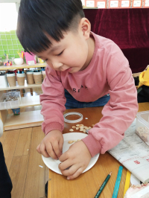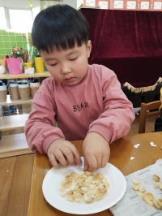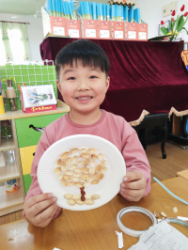  李嘉墨选择了美工区，他拿了一个纸盘，一支铅笔，一个双面胶，一盒果壳废旧材料盒。他先是在纸盘上画了一朵花的轮廓，再用双面胶贴在开心果壳背面，粘在圆形的轮廓上。接着用开心果壳粘满圆形轮廓的中间，果壳朝上，花朵的形状初具成形。然后用松子的果壳，凹槽一面朝下，用双面胶粘在纸盘上，作为花茎。最后用开心果壳凹槽一面朝下，粘在花茎两侧，作为花朵的叶子。完成作品
观察  分析 | 观察的案例中，幼儿能根据教师提供的废旧材料确定目标，并根据自己的生活经验做出花朵，并且借助果壳本身的颜色和形状特征，来制作花朵的不同部分。
改进  措施 | 1.课根据本周主题或者季节及时更换和投放废旧材料。  2.引导幼儿能与同伴互相交流、评价自己的作品。  3.鼓励幼儿用其他区域材料进行作品装饰，例如：可以在颜料区用粉色或绿色来点缀花朵。

《手工制作中培养幼儿创意能力的实践研究》课题个案追踪表
观察对象 |  | 李嘉墨 |  | 班级 | 大2班 |  | 时间 | 2018.10.23
观察课题内容 |  |  | 满天星女孩 |  |  | 观察者 |  |  | 黄桢
情况  实录 | 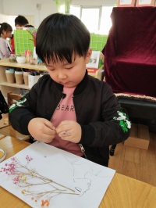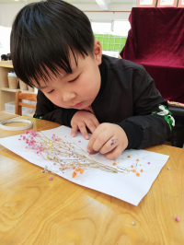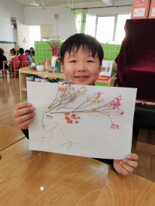  李嘉墨先从废旧材料区拿了几朵不同颜色的满天星干花，接着模仿着日历上的图片，用黑色水笔画了一个女孩的脸部和肩部轮廓。再用手撕一小段双面胶贴在橙色满天星的花梗上，粘在女孩额头向上一点的位置，然后用双面胶粘分别把紫色、黄色和粉色的满天星干花粘在旁边的位置。最后幼儿在粉色满天星的花梗前端下方贴上几道双面胶，把洒落在桌面上的满天星花朵粘在上面用来点缀女孩，完成作品。
观察  分析 | 从观察的案例中发现， 幼儿对废旧材料比较感兴趣，而且善于根据日历上提供的支架性图片，利用干花来进行创意手工。而且模仿能力强，可以画出人物的基本轮廓，对幼儿来说是不小的难度。
改进  措施 | 1、要根据幼儿现有水平和兴趣给与支持性环境  2、鼓励幼儿用多种材料进行创意手工  3、可以引导幼儿用秋天的种子或者树叶来进行手工活动

